2019广西国际社会公共安全产品
暨司法警用防恐装备展览会

展商手册
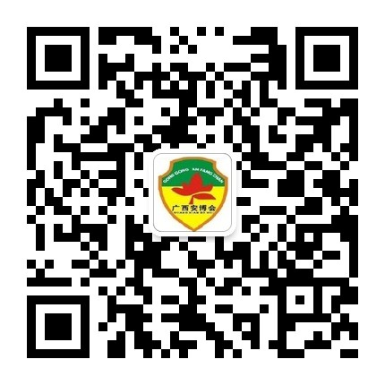

南宁国际会展中心

（2019年3月22-24日）

广西南宁力帮展览有限公司

目 录

一、展会主办、协办、承办、执行机构
二、日程安排
三、提供会刊资料
四、提供标准展位楣板文字
五、预订展会会刊和展馆户外广告
六、展品物流运输
七、展商报到
八、展位安排
九、标准展位配置
十、展位搭建
十一、电源接驳
十二、布展
十三、参展安全注意事项
十四、撤展
十五、知识产权保护
十六、参展人员的行为规范
十七、交通指南

（温馨提示：请展商认真阅读本手册顺利参展。）
展商手册

一、展会组织、支持、协办、执行机构
组 织：广西安全技术防范行业协会
广西南宁力帮展览有限公司
支 持： 深圳市安全防范行业协会
协 办： 中国安防展览网
执 行： 广西南宁力帮展览有限公司
- 展会具体承办：
广西南宁力帮展览有限公司
地 址：广西南宁市民主路8号都市物语一单元711室
邮 编：530023
电 话：0771-5647565 传 真 0771-5654723
负责人：田昊13978863039
（二）展览场馆：南宁国际会展中心
地 址：南宁市民族大道106号（530023）
电 话：0771-2092098 0771-2092228
传 真：0771-2092228
会展中心展览部联系人： 徐先生（13317804978）
物流服务联系人：马 嵛 （13907715588）
展具租赁联系人：覃先生（18154627789）

- １、大会指定运输代理单位（收货单位）：
广西中外运物流有限公司
联系电话：0771-5315746 传 真：0771-5325640 5317040
接货人： 马 嵛 13907715588 莫益斌 18677108764
- 特装展位推荐搭建商：
广西南宁市科诺会展服务有限公司
郑志光 15507718593 QQ 2218904661
（五）展会接待指定酒店（五）展会接待指定酒店
✪广西永凯春晖酒店式公寓（四星级标准）
地 址：南宁市民族大道137号）（1号线地铁华润万象城A出口）
电 话：销售部 黄经理13737049920
0771-6788588 传真：0771-5737568
A座 豪华单双间RMB 298元//标准间/天（含双早餐）
B座 豪华单双间RMB 268元//标准间/天（含双早餐）
✪南宁金钻国际大酒店（五星级标准）
地址：民族大道166号(凤岭立交旁)阳光100上东国际1层
联系人：销售部 谭经理 13737183888 0771-2505150
房型： 单人间（大床房） 388元/晚 （含双早餐）
双人间 378元/晚 （含双早餐）

二、日程安排
1、展商布展时间 2019年3月20-21日（星期三 四8:30-17:00）
2、 展出时间 2019年3月22-24日 （星期五 六 日）9:00-16:30
3、参观时间 2019年3月22-24日 （星期五 六 日）9:00-16:30
4、撤展时间 2019年3月24日 （星期天） 14: 00
三、提供会刊资料
展会会刊免费为展商刊登文字简介（500字左右）。请展商于2019年3月15日前提供有关资料，以供编辑。
四、提供标准展位楣板文字
展会标准展位楣板的文字，请展商务必于2019年3月15日之前提供，按合同名称 否则现场不给更改。
五、预订展会会刊和展馆户外广告
展商如需在展会会刊和南宁国际会展中心户外做广告，请联系定展业务人员。
六、展品物流运输
1、广西中外运物流有限公司为展会物流服务商。物流运输费用由展商与其直接结算。
2、需要使用叉车、吊车、手动液压车的展商，请联系广西中外运物流有限公司，并按相关规定执行。
3、展品进场布展、撤展的顺序，由广西南宁力帮展览有限公司和广西中外运物流有限公司现场安排决定，请展商积极配合。
4、在货物运输过程中，如发生货物丢失、火灾或人身安全等事故，由展商自行与广西中外运物流有限公司根据有关规定协商解决。
5、展商的展品，如使用货运汽车从外地运入南宁市内，请避开交通管制时间（货运汽车每晚22：00至次日6：00允许通行）并请遵守南宁市交通管理局有关管理规定。
6、展商运送展品的汽车卸货和装货时，请停靠在南宁国际会展中心的1，2，号馆东门口，3号馆西门。
七、 展商报到
1、展商报到地点在南宁国际会展中心朱槿花厅前的“参展商报到处”报到。
2、展商预订展位但未按合同付款的，或未按合同付清全部款项的，须在办理报到手续前付清参展费用，然后再领取“参展证”及有关资料。
八、展位安排
1、组委会根据参展合同安排展商展区及展位。如遇特殊情况需调整展位，由组委会与展商协商后进行调整。
2、展商按参展合同所确定的展位进场布展，不得将展位转让、转卖他人。

九、标准展位配置
1、标准展位规格为9平方米。
2、 标准展位的配置为：楣板、1张洽谈桌、2把座椅、1个220V/5A电源插座 2盏射灯。
十、展位搭建
1、组委会负责展场的总体设计和效果。
2、标准展位内部布置与装饰，均由展商自行负责。
3、特装展位只提供光地，不配置任何展具及电源。
4、布展期间，展商搭建特装展位的工作人员须向展馆申请办理施工许可。
5、特装展位承建商在进场施工前，须按核定面积一次性向展馆缴付特装管理费和特装垃圾清运押金。
展馆按照整个展期每平方米20元收取特装管理费和每平方米20元收取特装垃圾清运押金；其中特装垃圾清运押金由展馆在撤展清场后凭收据退还。
6、特装展位设计造型应尽可能通透，特装展位2米以下必须镂空，避免遮挡临近展位的视线。

十一、电源接驳
展位搭建过程中如涉及电源接驳，请展商及施工单位在布展现场直接向南宁国际会展中心展会现场服务处南宁市中通会展服务有限公司缴费办理。
展商及施工单位如有特殊要求，请在3月15日前咨询南宁国际会展中心南宁市中通会展服务有限公司 覃先生（181 5462 7789）。

南宁国际会展中心收取的动力电源线租赁费及押金参照以下具体标准执行：
动力电源线规格 | 单 位 | 租赁费（元） | 押金  （元）
220V/15A以内（含15A） | 个/展期 | 800元 | 100元/条
380V/30A以内（含30A） | 个/展期 | 1500元 | 500元/条
380V/60A以内（含60A） | 个/展期 | 1800元 | 500元/条
380V/100A以内（含100A） | 个/展期 | 2500元 | 500元/条
380V/100A以上 | 个/展期 | 3500元 | 500元/条
（相关价格最终以展馆为准）
十二、布展
1、请展商根据展会的日程安排，在规定的时间内布展。
2、特装展位展商请于2019年3月20-21日开始布展。
3、携带轻便展品的展商，可于2019年3月21日进场布展。
4、未经允许，展商不得在展场内自身展位以外的公共场地悬挂或摆放宣传品，不得随意堆放包装物。严禁在安全通道上摆放任何物品。
5、保持地面清洁，防止难以清洗的油墨滴落地面。
6、未经展馆允许，展商及其搭建商擅自接电引起的事故及其产生的后果，由展商及其搭建商自行负责。
7、展商不得自行调换展位，不变更原定参展合同规定的展品范围。
8、租用2个标准展位以上的参展商，请事先说明展位之间是否需要隔断。现场临时拆卸展架、隔断、楣板，拆卸费用由展商向展馆支付。
9、布展时严禁在展场地面凿洞。如严重损坏地面，按损坏程度，由展商承担经济赔偿责任。
十三、参展安全注意事项
1、注意防火安全。展位搭建和装修必须使用阻燃材料（阻燃夹板、阻燃木方等），不得使用可燃或易燃材料。如遇特殊情况需要使用可燃或易燃材料，须事先向展馆申报；申报获准后，有关材料表面须涂装防火涂料。
2、展商在展场使用的电器，必须符合安全要求。严格禁止使用超高热度的灯具和电器。外接电源线要有护套线，禁止使用花线、胶皮线。自备电箱需有漏电开关及空气开关。布展如需明火作业（明火、电焊、气焊），须向武汉国际会展中心申办使用许可证。
3、注意用电安全。每个电插座只可接驳一部设备，严禁使用万能插座。
4、展出期间，展商请务必看管好自身的展位及展品，包括租用物品和私人物品。本中心对涉及展商及其个人物品和展品的任何风险，概不负经济或法律责任。
5、展商的贵重展品不能置放于展场内过夜。
6、在展览场馆的停车场，展商停车后不要将贵重物品存放车内。
7、为顺利参展，请展商提前关注武南宁展会期间的天气预报。
十四、撤展
1、请展商在规定的时间撤展，不提前撤展。
2、大型展品的撤离，请按秩序进行。
3、撤展时，展商至少应委派1名职员现场值守，以免丢失展品或物品。

十五、知识产权保护
1、参展的展品须符合国家有关知识产权保护、技术质量标准的规定。展商应携带展品的有关证明文件，包括产品质量技术标准、产品质量检测报告、专利证书等参加展会。
2、展览期间，如有知识产权的侵权投诉，将由南宁市有关部门按国家商务部颁发的《展会知识产权保护办法》处理。
十六、参展人员的行为规范
1、遵守公民道德，文明参展。
2、遵守展会主办机构和展馆的各项规定，服从展会统一安排。
3、注重仪表，保持场内清洁卫生，废弃物品放到指定的垃圾箱内。
4、展会期间，展商进场须佩带参展证，布展人员须佩带布展证，否则保安人员有权拒绝进入。严禁将参展证、布展证转借他人。
5、展览期间，展商请务必于每日9：00进场，闭展时须等观众清场后离开。
十七、交通指南
【机场←→南宁国际会展中心：】
- 乘的士经机场高速→白沙大道到达会展中心车程约33分钟, 费用约RMB 89元；
- 机场大巴：机场←→万象城【500米到会展中心】（RMB 89元）
【南宁火车东站←→南宁国际会展中心-南宁火车站】
A.地铁1号线
来了展会，在南宁这座城市你一定不甘心 宅在酒店，从会展中心直奔各目的地是不错的选择。
终点或途径会展中心公交线路：6、25、34、42、45、52、60、72、74 、76、79、87、206、211、601、603、609、地铁1号线
路会展中心——南宁万象城 可乘坐地铁1号线
路会展中心——南宁朝阳万达广场 地铁1号线
路会展中心——南宁动物园 可乘坐76、46、91、34路和地铁1号线
3.交通示意图
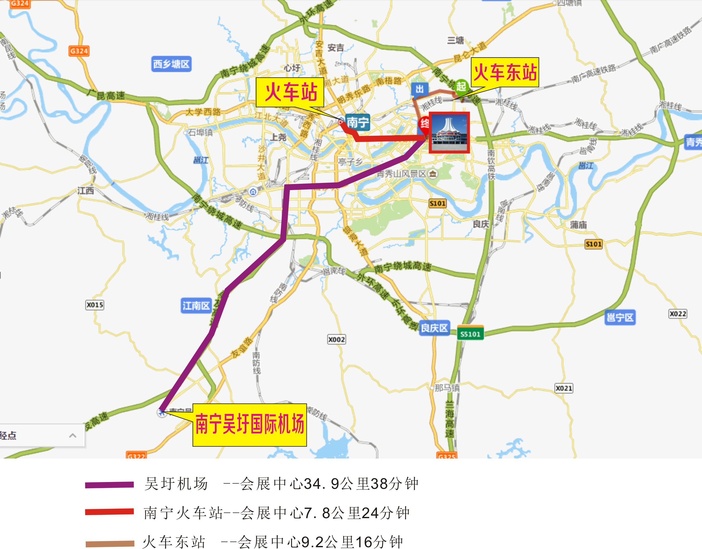
大会组委会
广西南宁力帮展览有限公司
地 址：广西南宁市民主路8号都市物语一单元711室
邮 编：530023
网 址：www.gxylxx.com
电 话：0771—5654139
传 真：0771—5654723

